GGS-OGS
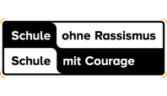
Gemeinschaftsgrundschule Palenberg
Auf der Houff 17a
Palenberg

52531 Übach-Palenberg

23.04.21

Sehr geehrte Eltern,

der Deutsche Bundestag hat gestern ein neues Gesetz verabschiedet, das ab kommenden Montag gilt. Das Gesetz schafft einen geänderten rechtlichen Rahmen für das staatliche Handeln in der Corona-Pandemie. Es führt eine bundesweit verbindliche „Notbremse“ ein, die zunächst ab einer Sieben-Tage-Inzidenz von 100 ab dem übernächsten Tag zusätzliche Maßnahmen zum Infektionsschutz auslöst. Ab einer Inzidenz von 165 gelten weitergehende Maßnahmen.

Allerdings gelten die konkreten Folgen der gesetzlichen Vorgaben des Bundes nicht per se landesweit, sondern je nach Betroffenheit in den einzelnen Kreisen und kreisfreien Städten, in denen sich unsere Schule befindet. Die konkrete Feststellung der Inzidenz trifft der Kreis. Die „Notbremse“ tritt dann am übernächsten Tag in Kraft.

Bei einer regionalen Inzidenz von mehr als 165 ist Präsenzunterricht untersagt.

Der Schulbetrieb findet aufgrund der angespannten Pandemielage grundsätzlich bis auf Weiteres nur im Wechselunterricht statt.

Die Notbetreuung findet weiterhin statt. Sollte sich für Sie etwas ändern, benachrichtigen Sie uns bitte.

Das Ministerium möchte bei der Beschaffung von Schnelltests künftig darauf achten, dass die Testverfahren möglichst alters- und kindgerecht durchgeführt werden können und dabei alternative Testverfahren für Grundschulen ermöglicht werden. Das Ministerium bemüht sich um die Einführung von „Lollitests“, die für die Kinder leichter handzuhaben sind.

Eine deutliche Verbesserung für die Anwendbarkeit und Handhabung der Tests bei den betroffenen Kindern muss zwingend mit einem Unterrichtsmodell verknüpft werden, das einen täglichen Wechsel von Präsenz- und Distanzunterricht erfordert. Die Umstellung auf dieses Modell erfolgt, auf Anweisung des Ministeriums, ab Montag, 03. Mai 21 (siehe Tabelle).

 | Montag | Dienstag | Mittwoch | Donnerstag | Freitag
26.-30.04.21 | B | B | A | A | B
03.-07.05.21 | A | B | A | B | A
10.-14.05.21 | B | A | B | Feiertag | bewegl. Ferientag
17.-21.05.21 | A | B | A | B | A
26.-28.05.21 | Pfingsten | Ferientag | B | A | B
31.05.-04.06.21 | A | B | A | Feiertag | bewegl. Ferientag
07.-11.06.21 | B | A | B | A | B
14.-18.06.21 | A | B | A | B | A
21.-25.06.21 | B | A | B | A | B
28.06.-02.07.21 | A | B | A | B | A

Mit dem Modell des zweitägigen Wechsels wollten wir den Kindern mehr Stabilität und auch Ihnen, liebe Eltern, mehr Planungssicherheit für Ihre Familie, aber auch für Ihren Beruf geben. Wie es aber in diesen besonderen Zeiten ist, gibt es wieder eine neue Verordnung, die es umzusetzen gilt.

Ob und ab wann es neue Schnelltests gibt, ist zurzeit noch unklar. Selbstverständlich werde ich Sie wieder schnellstens informieren. Bezüglich der „Notbremse“ und des damit verbundenen Stopps des Präsensunterrichts beachten Sie bitte auch die Infos auf den Padlets und der Homepage.

Freundliche Grüße, bleiben Sie gesund.

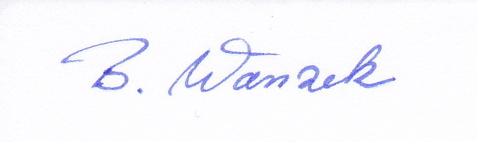

B. Wanzek/ komm. Rektorin

